Увлекательная поездка в Наровчат

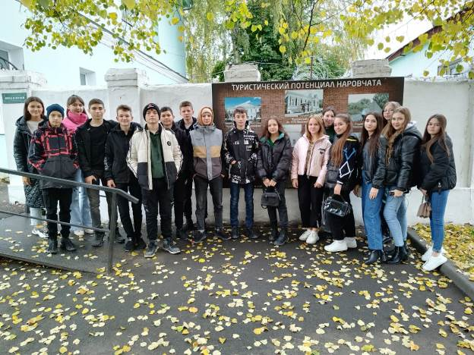
7 октября в рамках реализации проектов «Культурная суббота», «Культурный дневник школьника Пензенской области» и «Пушкинская карта» состоялась экскурсионная поездка 9 класса СОШ с. Татарский Канадей в село Наровчат. Организатором этого мероприятия стала учитель русского языка и литературы, классный руководитель 9 класса Д.Р. Хабибулина. Наровчат – село в России, старейший населенный пункт Пензенской области, на месте которого в 13 веке находился город Мокши - улусный центр Золотой Орды. Во время поездки учащиеся посетили такие культурно-исторические объекты как: Пещерный комплекс, Музей-заповедник Наровчатского района. На базе музея для учащихся была организована интеллектуальная квест-игра «Тайны земли Наровчатской». Квест был построен на рассказах, мифах, легендах и воспоминаниях старожил Наровчатского края. Ребята прошли несколько этапов, посетив 4 туристических объекта музея-заповедника: Наровчатскую уездную тюрьму, Пушкинский центр им. Н.Н. Пушкиной-Ланской (путевой дворец помещика Арапова), Музей истории и этнографии, Крестьянское подворье, музей А.А. Архангельского.
Детям пришлось и шифр разгадывать в тюремной камере за закрытой дверью, и с глиняными черепками повозиться, чтобы отгадать слово, и вспомнить все старинные здания Наровчата. Особенно понравилась экскурсия по тюремному замку, ребята впервые увидели маленькие темные камеры и их обитателей, представили, как тяжело было узникам, которые обитали в этих помещениях. Поразила и стена расстрелов, у которой теперь установлен крест в память о расстрелянных.
Заместитель главы администрации Наровчатского района И.И. Бормотов показал мужскую и женскую камеры, где отбывали наказание люди разных сословий. Незабываемое впечатление произвел на детей карцер - узкая безнадежная комната с маленьким окном, где нельзя было ни присесть, ни прилечь, как говорил экскурсовод, и только на ночь давали соломенный тюфяк.
Завершающим объектом, который посетили девятиклассники, стал Пещерный комплекс (Сканов Пещерный мужской монастырь). К пещерам ведет длинная 70- метровая деревянная лестница, состоящая из 236 дубовых ступенек. На вершине холма возведена смотровая площадка, рядом с которой и находится вход в пещеру. Экскурсовод, рассказывая о пещерах, водил по узким разветвленным коридорам то, спускаясь вниз, то поднимаясь вверх. Таинственное мерцание свечей, корни, трещины, закопченный потолок, вырезанные в мягкой породе письмена, которым много лет, маленькие комнатки-кельи, в которых когда-то жили люди - ощущение страха и восторга одновременно переполняло всех! Температура в пещерах постоянно держится не выше 6 градусов.
Незабываемые впечатления! Домой девятиклассники возвращались уставшие, но переполненные массой ощущений! Свои впечатления от прекрасной поездки дети обязательно запишут в «Культурный дневник Пензенского школьника».
Путешествие по историческому Наровчату останется в их памяти и в сердце навсегда!
